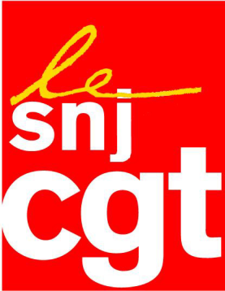
LA CENSURE DE RETOUR ?

Coup sur coup la justice a utilisé la directive européenne sur le secret des affaires contre le magazine Challenges et le journaliste Edouard Perrin mettant ainsi en cause le droit d’informer.

Le tribunal de commerce vient en effet d’exiger que Challenges – qui a fait appel – retire de son site une information sur les difficultés financières de Conforama.

A Metz, le journaliste Edouard Perrin a été débouté dans son référé contre le cabinet PWC Luxembourg qu’il avait accusé d’avoir violé le secret des sources en faisant saisir la correspondance avec Raphaël Halet, l’un des lanceurs d’alerte dans l’affaire LuxLeaks.

Le tribunal messin a ainsi dénié à Edouard Perrin «une quelconque habilitation à défendre l’intérêt général ou l’intérêt général des journalistes». Le journaliste – qui a fait appel – a en outre été condamné à verser 3000 euros à PWC.

Le tribunal a également débouté Raphaël Halet qui s’était joint à la procédure en s’appuyant sur la décision de la cour de cassation de Luxembourg, le 11 janvier dernier, déniant à Raphaël Halet le statut de lanceur d’alerte.

Edouard Perrin et Raphaël Halet avaient mis en cause les pratiques de PwC dans la saisie du matériel au domicile du lanceur d’alerte accusant le cabinet luxembourgeois de mettre en cause le principe de la protection des sources en cherchant à faire le lien entre le journaliste et le lanceur d’alerte.

Le SNJ-CGT appelle la profession à se mobiliser avec les organisations syndicales contre le retour d’une censure qui ne dit pas son nom. Il réitère parallèlement la nécessaire protection des sources des journalistes inscrite dans la Convention européenne des droits de l’Homme et de la loi du 4 janvier 2010.

Montreuil le 7/02/2018
SNJ-CGT

